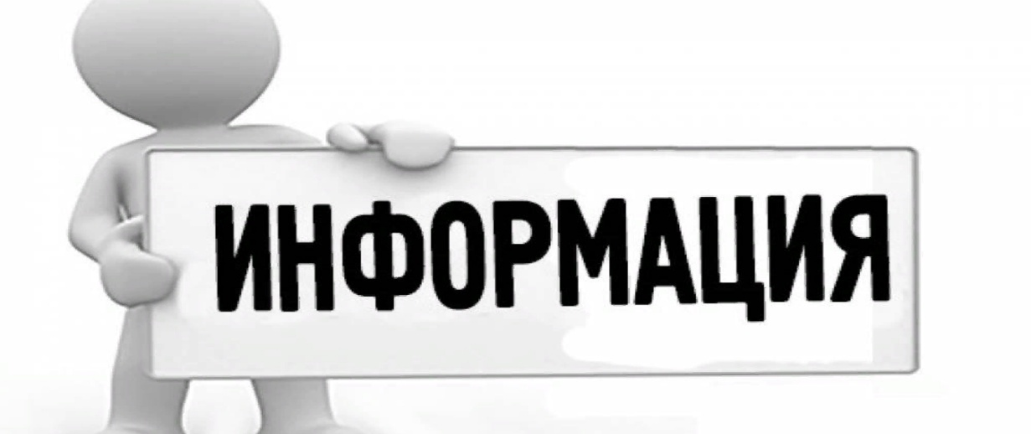
Информационный ресурс
«Проверь.Бел»
(«https://Проверь.Бел» и («https://praver.by», а также Telegram-бот по адресу: https://t.me/proverbel_bot)
Основной функцией ресурса «Проверь.Бел» является предоставление возможности гражданину проверить определенный аккаунт в социальных сетях и мессенджерах («Instagram», «Telegram», «TikTok», «Facebook» и «ВКонтакте») на предмет использования его в преступной деятельности.
Пользователь ресурса при намерении посредством сети Интернет совершить покупку товара, получить услугу, реализовать инвестирование средств либо осуществить иное взаимодействие с аккаунтом в социальной сети и мессенджере, сможет проверить его, и при наличии информации у Следственного комитета о причастности владельца аккаунта к преступной деятельности будет проинформирован об этом.
При этом, в случае отсутствия информации об использовании аккаунта в преступной деятельности пользователь информируется о том, что отсутствие таких сведений не является гарантией безопасности планируемых им действий с рекомендациями профилактического характера.

